LÝ LỊCH NGHỀ NGHIỆP BẢN THÂN

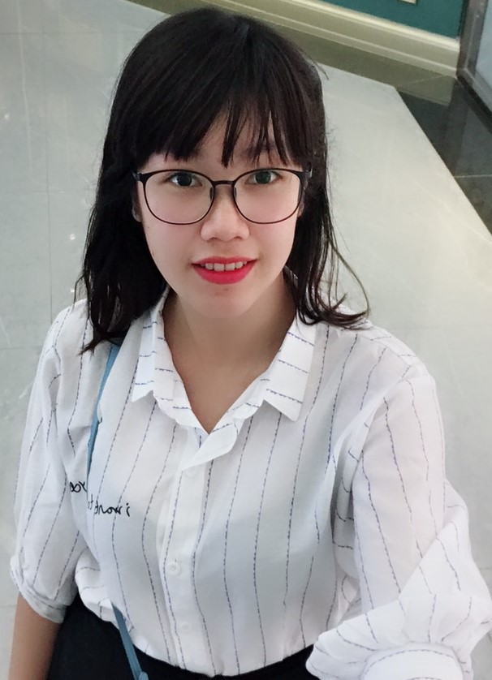

Họ và tên: TRƯƠNG BÍCH NGOAN
Giới tính: Nữ
Ngày sinh: 10/10/1992
Quê quán: Vĩnh Hưng, Vĩnh Lợi, Bạc Liêu.
Phone/zalo: 094 968 84 40
Email: truongbichngoan@gmail.com
Địa chỉ: 188 Đinh Bộ Lĩnh, phường 26, Quận Bình Thạnh, TP HCM.

MỤC TIÊU NGHỀ NGHIỆP

- Được làm việc trong môi trường chuyên nghiệp và trở thành nhà kinh doanh giỏi, đam mê kinh doanh.

- Tích lũy nhiều kinh nghiệm xử lý công việc hiệu quả, trao dồi học tập thêm kiến thức ở lĩnh vực kinh tế cũng như am hiểu nhiều lĩnh vực khác.

- Nâng cao trình độ, học hỏi công nghệ IT, kĩ năng giao tiếp và trao dồi kiến thức tài chính kinh tế.
QUÁ TRÌNH HỌC TẬP

- Năm 2007 – 2010:
– Học trung học phổ thông tại Trường THPT Vĩnh Hưng.

- Năm 2010 – 2014: cữ nhân Đại học
- Đại học Kỹ Thuật Công Nghệ Thành Phố Hồ Chí Minh, Chuyên ngành Kế toán-Kiểm toán.
- Học lớp chứng chỉ Khai báo thuế của Đại học Kinh Tế từ 3/8/2013-3/9/2013.

KINH NGHIỆM LÀM VIỆC

- Từ 4/2017 - đến hiện tại, làm việc tại công ty TNHH PADO, chuyên trách Kế toán Tổng hợp. Công ty chuyên về lắp đặt đá tự nhiên cho công trình xây dựng, bất động sản:

- Tổng hợp các nghiệm vụ phát sinh từ nhà máy, chi nhánh trên phần mềm Amis.
- Đối chiếu, kiểm tra nhập hàng từ phòng cung ứng nguyên liệu., tính toán giá thành sản phẩm hoàn thành đá cho công trình
- Rà soát, kiểm tra các chi phí phát sinh, tổng hợp các báo cáo ,doanh thu ,chi phí và báo cáo hiệu quả từng dự án
- Thực hiện báo cáo tài chính quản trị vào từng tháng, quý và niên độ tài chính.
- Phối hợp với kế toán thanh toán giải quyết các khoản vay ngân hàng, bảo lãnh LC mua hàng từ nước ngoài.
- Đi công tác theo phòng dự án khi có sụ phân công của Giám đốc, thực tế công trường khi cần thiết, or xuống nhà máy thực hiện kiểm kê, kiểm tra định kỳ
- Các công việc từ Kế toán trưởng và Giám đốc chỉ đạo.

- Tháng 9 năm 2014 - 3/2017, công tác tại Công ty cổ phần xây dựng kiểm định Miền Nam- Vị trí Kế toán Tổng hợp:
- Theo dõi - quản lý các hợp đồng kiểm định, nắm các thông tin về giá trị hợp đồng, thời hạn hợp đồng..
- Kiểm tra và theo dõi các chi phí phát sinh, theo dõi các định mức chi phí và keiẻm soát chặt chẽ
- Xuất hoá đơn, kiểm tra chứng từ đầu vào
- Hạch toán các bút toán vào phần mềm, kiểm tra tính đầu vào và đầu ra vào từng kỳ báo cáo
- Báo cáo thuê và báo cáo nội bộ cho Giám đốc
- Theo dõi đối chiếu công nợ của KH, NCC.
- Tham gia các cuộc họp với Giám đốc và phòng dự án khi liên quan cần thiết.
- Làm việc với đơn vị thuế, ngân hàng.

- Tháng 10/2013 – 4/2014 Làm cộng tác viên trong Thư viện trường Hutech.

- Tháng 2/2014 – 5/2014 thực tập tốt nghiệp tại Tổng Công Ty Phân Bón và Hóa chất Dầu khí (PVFCCo)

KỸ NĂNG THỰC HÀNH

- Sử dụng tốt phần mềm Kế toán Misa, Amis, Smart, ERP, phần mềm Kế toán Mỹ và phần mềm Hỗ trợ kê khai thuế HTKK.

- Thực hành thành thạo Word và Exel.

- Có khả năng giao tiếp, tư duy logic, làm việc nhóm và cả làm việc độc lập tốt, làm việc trong môi trường chịu nhiều áp lực đòi hỏi tính trách nhiệm cao.

- Nắm bắt được kinh nghiệm trong việc xử lý bán hàng, xây dựng chiến lược kinh doanh, quản lý nhóm tổ công tác, cững như quản lý nhóm người lao động, nhân công. Biết điều phối công tác thu mua ,vận chuyển hàng hoá.

HOẠT ĐỘNG XÃ HỘI

- Tham gia công tác trong Đoàn thanh niên Xung kích và Hội sinh viên của trường ĐH Kĩ Thuật Công nghệ TP.HCM trong suốt 4 năm Đại học.
- Tham gia chương trình tiếp sức mùa thi do trường phát động năm 2011.
- Tham gia Câu lạc bộ Talk English của Nhà Văn Hóa Thanh Niên.
- Là thành viên đoàn gương mẫu, Tham gia nhiều công tác xã hội
NĂNG KHIẾU, SỞ THÍCH

- Có khả năng tư duy logic, hoà đồng và làm việc nhóm tốt.

- Biết phân công sự tập trung của bản thân về công việc cũng như vấn đề cá nhân.

- Đòi hỏi trách nhiệm cao trong công việc, tận tâm và luôn quyết tâm làm hoàn thành công việc được giao và tốt hơn.

- Có khả năng viết lách, giao tiếp trước đám đông.

- Thích đọc sách, chạy bộ và chơi cầu lông.

PHẨM CHẤT VÀ QUAN ĐIỂM SỐNG

- Kiên nhẫn, hòa đồng, vui vẻ và thân thiện.

- Khả năng làm việc độc lập, chịu đựng áp lực, nhiệt tình học hỏi và chia sẽ.

- Trung thực, có trách nhiệm, nhiệt tình, có thái độ hợp tác với đồng nghiệp.

- Thái độ quan trọng hơn trình độ.

- “ Chỉ có áp lực mới làm con người ta tiến lên, còn mỗi nghề một vất vả, đã yêu thì chấp nhận và cảm thấy hạnh phúc với nó”

HCM, Ngày tháng năm 2019
Người lập
(Kí tên)

Trương Bích Ngoan

